**Подготовка к запуску**

**Файл «Входные данные» должен находиться в одной папке с wa_run.exe.**



**Необходимо заполнить все поля первой строки на лист1, если работы необходимо завести по нескольким регионам, то пишем их друг под другом** (точные названия регионов можно взять с листа «Имена регионов», если вашего региона там нет, то дописываем, копируя имя региона из файла SW расширение в WFL, оно должно быть идентичным).

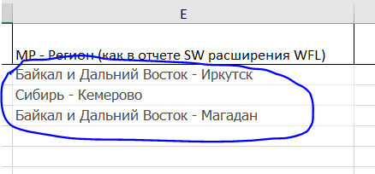

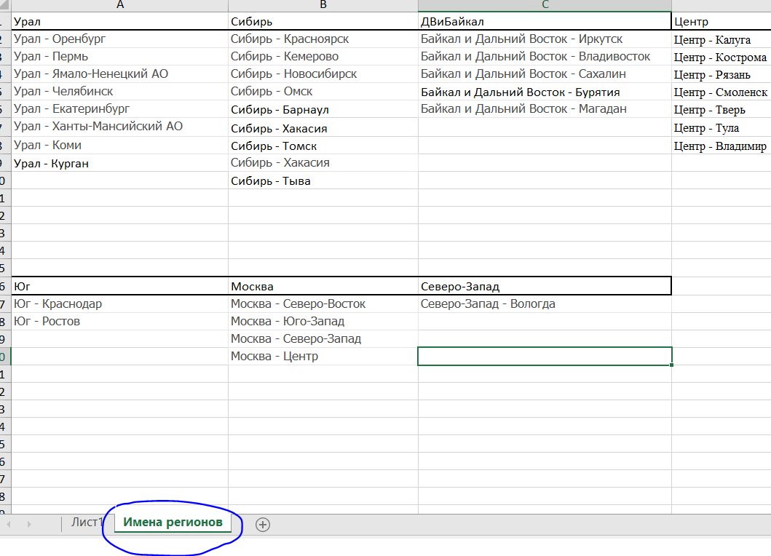

**Время заведения указываем следующим образом:**

1. Если есть работы по регионам, которые начинаются до 00:00 (Урал, Сибирь и тд.) и заканчиваются после 00:00(почти все), указываем дату начала (МСК) с которой можно проводить работы в регионе и дату следующего дня.

Например, с четверга на пятницу.

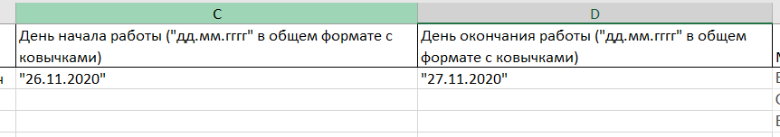

1. Если работы по регионам, которые закончатся в этот же день (Сахалин, Владивосток, Магадан, Камчатка) и нет других регионов кроме перечисленных, то даты начала и окончания равны.
2. Если все работы начинаются в 00:00 и после, то даты начала и окончания равны.

**Если нужно завести работы не по всем РРЛ:**

В папку с файлом “Входные данные” нужно положить файл **WFL_задания на SW расширения РРЛ.xlsx** и удалить из него строки с ненужными пролетами.

Если файла в папке нет, то робот заведет все пролеты по региону.

**Запуск**

Запускаем файл **wa_run.exe**.

Окно не сворачиваем! Поверх него можно работать.

По каждому региону будут созданы работы в BPM и отправлено письмо визирующим следующего вида (письмо появится в отправленных сообщениях):

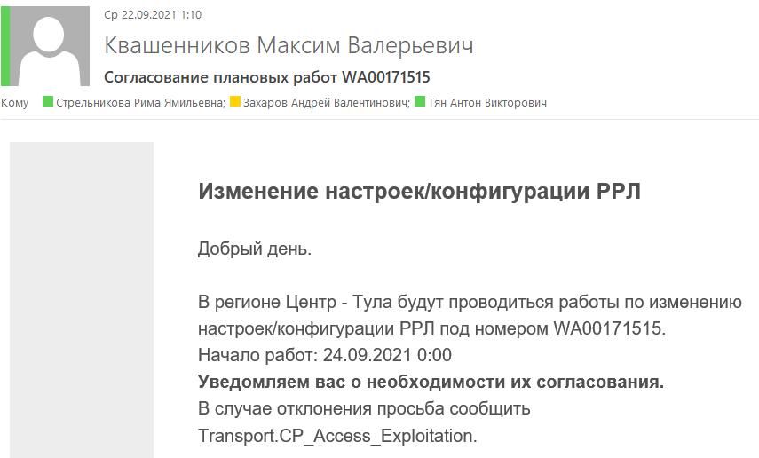

**Ошибка при запуске может возникнуть если версия ChromeDriver не соответствует версии Chrome.**

В файле error_log.txt запишется соответствующая ошибка:

Message: session not created: This version of ChromeDriver only supports Chrome version **92**

Current browser version is **94.0.4606.61** with binary path C:\Program Files (x86)\Google\Chrome\Application\chrome.exe

Текущая версия ChromeDriver – **92,** нужно скачать **94** и заменить у себя в папке с программой.

Скачиваем ChromeDriver той же версии, что и Chrome.

<https://chromedriver.chromium.org/downloads>